الجمهورية الجزائرية الديمقراطية الشعبية
وزارة التربية الوطنية مديرية التربية لولاية الجلفة متوسطة الشهيد لقرادة بلقاسم-عين افقه- المسـتوى:الثانية متوســط
اختبار الفصل الثالث في مادة: العلوم الفيزيائية و التكنولوجيا ماي:2024 الـــــــمدة:ساعة ونصف
اللقب:...................................الاسم:...................................القسم:2م...
التمرين الأول:
- تمثل الوثيقة1 شكلا من أشكال المغانط.
1-كيف نسمي هذا النوع من المغانط؟ وماهو دوره؟
........................................................................................
........................................................................................
الوثيقة1
.......................................................................................
- ندير مغناطيس الوثيقة1 حول مغناطيس آخر مستقيم و مجهول الأقطاب في مواضع مختلفة كما تبينه الوثيقة2.
2-حدد قطبي المغناطيس المستقيم(في الشكل).
3-لماذا يتغير اتجاه مغناطيس الوثيقة1 في كل موضع؟
...............................................................................
s
N
...............................................................................
4-ماذا نسمي المنطقة المحيطة بالمغناطيس المستقيم؟
...............................................................................
الوثيقة2
...............................................................................
5-ارسم الخطوط التي تشكلها هذه المنطقة في حالة مغناطيس مستقيم ثم في حالة مغناطيس على شكل حرفU .

التمرين الثاني:
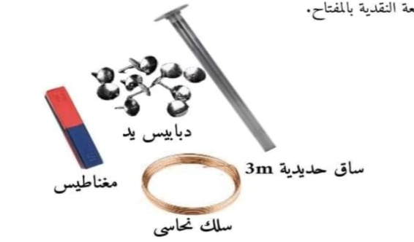
أثناء عودة سمير من المتوسطة ، صادف في الطريق زملاءه يلعبون فقام بمشاركتهم اللعب، وأثناء ذلك سقط منه مفتاح باب منزلهم في حفرة ضيقة عمقها حوالي 2m فاحتار في كيفية إخراجه.
دبابيس
3mساق حديدية

1/صنف المواد المبينة في الوثيقة3 إلى مواد مغناطيسية ومواد لا مغناطيسية.

.................................................................................

مغناطيس
.................................................................................

سلك نحاسي
الوثيقة3
.................................................................................
2/ باستعمال المواد المبينة في الوثيقة3، اقترح على سمير طريقة مناسبة تمكنه
من إخراج المفتاح من الحفرة مدعما إجابتك برسم تخطيطي.
.......................................................................................
.......................................................................................
.......................................................................................
ارسم هنا
اقلب الورقة

3/ بعدما أخرج سمير المفتاح من الحفرة وحين وصوله إلى المنزل و فتحه للباب، لاحظ انجذاب قطعة نقدية إلى المفتاح وبقائها ملتصقة به ولم تسقط .
-فسر سبب انجذاب القطعة النقدية إلى المفتاح، ثم استنتج مادة صنعه مع التعليل.
............................................................................................................................................................................................................................................................................
......................................................................................................................................
الوضعية الإدماجية:
ذهبت غفران رفقة زملائها في خرجة علمية إلى مصنع من مصانع المنطقة الصناعية ببرج بوعريريج، وأثناء تجولهم صادفهم ميكانيكي يفتح آلة صناعية لإصلاحها،حيث أن تركيبها مبين في الوثيقة4.

سير مطاطي

الوثيقة4

- بالاعتماد على الوثيقة 4 و مكتسباتك القبلية أجب عن الأسئلة التالية:
1)في رأيك، ما هو الخلل الذي أصاب الآلة الصناعية؟ثم اقترح حلا له.
..................................................................................................................................................................................................................................................................................................................................................................................................................
- بعد إصلاح الخلل:
2)اذكر طرق نقل الحركة الموجودة في هذا التركيب.
............................................................................................................................................................................................................................................................................
3)حدد على التركيب جهة دوران العناصر التالية: 2 ، 3 و4 اعتمادا على جهة دوران العنصر1.
4)اقترح ثلاث طرق حتى يدور العنصران 1 و4 في جهتين مختلفتين.
..................................................................................................................................................................................................................................................................................................................................................................................................................

5)اذكر سلبيات وإيجابيات طريقة من طرق نقل الحركة المبينة في التركيب (نكتفي باثنتين).

الإيجابيات | السلبيات
-................................................................  -................................................................ | -................................................................  -................................................................

بالتوفيق للجميع عطلة سعيدة مع تحيات أستاذ المادة

